Министерство просвещения Республики Башкортостан
ГБПОУ Уфимский государственный колледж технологии и дизайна
ДОПУЩЕН К ЗАЩИТЕ
Заведующий отделением
______________________ Габитова А.И.
«____» ________________ 2026 г.
РАЗРАБОТКА И АДМИНИСТРИРОВАНИЕ БАЗЫ ДАННЫХ «ПОЛИКЛИНИКА»
ОТЧЕТ ПО ПРОИЗВОДСТВЕННОЙ ПРАКТИКЕ
по дисциплине: Администрирование баз данных (СУБД MS Access)
09.02.07.ИСП-23-19.2/70.14.ПЗ
Руководитель производственной  практики, преподаватель | __________________ | Габитова А.И.
Разработал  студент группы ИСП-23-19 | __________________ | Сагадиев А.И.
Уфа 2026

СОДЕРЖАНИЕ
Введение 3
1 Анализ предметной области и требования к базе данных 4
1.1 Характеристика поликлиники как объекта автоматизации 4
1.2 Функциональная модель системы 4
1.3 Требования к базе данных 5
2 Проектирование базы данных 7
2.1 Инфологическая модель 7
2.2 Нормализация отношений 8
2.3 Даталогическая модель: состав и структура таблиц 9
2.4 Средства обеспечения целостности данных 13
3 Реализация базы данных в СУБД MS Access 16
3.1 Создание таблиц и настройка полей 16
3.2 Связи и обеспечение ссылочной целостности 17
3.3 Запросы 17
3.4 Формы 19
3.5 Отчёты 21
3.6 Макросы 22
3.7 Администрирование базы данных 23
3.8 Контроль непересечения времени приёма у одного врача 24
4 Тестирование и эксплуатация базы данных 25
4.1 Тестовое наполнение базы данных 25
4.2 Проверка работы запросов 25
4.3 Проверка ограничений целостности 27
4.4 Оценка результатов 28
Заключение 29
Список использованных источников 30
Приложение А Скрипт SQL создания базы данных «Поликлиника» 31
Приложение Б Тексты запросов базы данных «Поликлиника» 33
Приложение В Диаграмма загрузки врачей по специальностям 35
Приложение Г Инструкция по развёртыванию и администрированию базы данных 36

ВВЕДЕНИЕ
Современная городская поликлиника ежедневно обслуживает сотни пациентов, и качество медицинской помощи напрямую зависит от того, насколько оперативно и точно организован информационный учёт обращений. Регистратура формирует сетку расписания врачей и выдаёт талоны на приём, врачи-специалисты фиксируют жалобы и анамнез, устанавливают диагнозы по Международной классификации болезней десятого пересмотра (МКБ-10) и назначают лечение, а руководство анализирует загрузку специалистов по подразделениям. При бумажном или разрозненном табличном учёте эти процессы не связаны между собой: сведения о пациенте дублируются, не исключены накладки по времени приёма у одного врача, потеря талонов и искажение отчётных показателей [3], [4].
Актуальность темы определяется необходимостью централизованного хранения сведений о пациентах, врачах, специальностях, расписании приёма, записях на приём, диагнозах и назначениях в единой реляционной базе данных с контролем целостности и разграничением доступа. Использование системы управления базами данных (СУБД) MS Access позволяет выполнить полный цикл проектирования и администрирования базы данных: от построения схемы данных в третьей нормальной форме до настройки ролей пользователей, макросов и резервного копирования [5], [6].
Целью производственной практики является проектирование, создание и администрирование базы данных «Поликлиника» в СУБД MS Access (вариант 14), обеспечивающей автоматизацию регистратуры, рабочего места врача и формирования сводной отчётности.
Для достижения поставленной цели решены следующие задачи:
⎯ провести анализ предметной области «Поликлиника» и построить функциональную модель автоматизируемых процессов;
⎯ разработать инфологическую (ER) модель данных и выполнить нормализацию отношений не ниже третьей нормальной формы (3НФ);
⎯ спроектировать даталогическую модель: состав таблиц, типы данных, первичные и внешние ключи, маски ввода, условия проверки и значения по умолчанию;
⎯ реализовать базу данных в СУБД MS Access: создать таблицы, настроить связи с обеспечением ссылочной целостности, разработать запросы, формы, отчёты и макросы;
⎯ реализовать специфику варианта 14: запрос на свободные талоны к врачу по специальности на дату, параметрический запрос истории посещений пациента по фамилии, форму «Приём пациента» с автоформированием номера талона, отчёт «Загрузка врачей» по специальностям за период и контроль непересечения времени приёма у одного врача;
⎯ настроить средства администрирования базы данных: разграничение доступа по ролям (администратор, врач, регистратор), защиту паролем, аудит событий, резервное копирование, импорт и экспорт данных.
Объектом исследования является информационное обеспечение амбулаторно-поликлинического приёма граждан. Предметом исследования выступают методы проектирования, разработки и администрирования реляционной базы данных «Поликлиника» средствами СУБД MS Access.
Методы исследования: структурно-функциональный анализ предметной области, инфологическое (сущность — связь) и даталогическое моделирование, метод нормальных форм К. Дейта и Э. Кодда, программирование на языках SQL и Visual Basic for Applications (VBA), экспериментальное тестирование ограничений целостности [3], [5].
Структура отчёта включает введение, четыре раздела основной части, заключение, список использованных источников из 6 наименований и четыре приложения (приложение А — скрипт SQL создания БД, приложение Б — тексты запросов, приложение В — диаграмма загрузки врачей, приложение Г — инструкция по развёртыванию и администрированию БД).

1 АНАЛИЗ ПРЕДМЕТНОЙ ОБЛАСТИ И ТРЕБОВАНИЯ К БАЗЕ ДАННЫХ

1.1 Характеристика поликлиники как объекта автоматизации
Амбулаторно-поликлиническое учреждение организует приём прикреплённого населения по участковому принципу и по узким врачебным специальностям (терапевт, кардиолог, невролог, офтальмолог, хирург, эндокринолог, пульмонолог, оториноларинголог). В информационном обмене участвуют четыре категории участников: пациент, медицинский регистратор, врач-специалист и администратор базы данных [4].
Технологический процесс обслуживания пациента включает следующие этапы:
1) первичная регистрация пациента в картотеке поликлиники с указанием фамилии, имени, отчества, даты рождения, пола, домашнего адреса, контактного телефона, номера полиса обязательного медицинского страхования (ОМС) и номера терапевтического участка;
2) формирование сетки расписания приёма врачей по рабочим дням и временным слотам (талонам) с привязкой к номеру кабинета;
3) подбор свободного талона к врачу требуемой специальности на выбранную дату и оформление записи на приём с автоматическим присвоением уникального номера талона;
4) проведение врачебного приёма: регистрация жалоб пациента, постановка основного и сопутствующих диагнозов по справочнику МКБ-10, назначение медицинских услуг, процедур и лекарственных средств;
5) формирование аналитической и статистической отчётности о загрузке врачей по специальностям, истории посещений пациентов и стоимости оказанных медицинских услуг.

1.2 Функциональная модель системы
Для формализации процессов обработки информации построена функциональная модель автоматизированной системы в методологии структурного анализа (рисунок 1). На контекстной диаграмме A-0 система преобразует входной поток заявок пациентов в оформленные талоны приёма, врачебные назначения, диагнозы и сводные отчёты под управлением регламента работы поликлиники, расписания приёма и классификатора МКБ-10. Декомпозиция A0 выделяет четыре взаимосвязанных функциональных блока: A1 «Регистратура», A2 «Приём врача», A3 «Назначения» и A4 «Администрирование и отчётность».
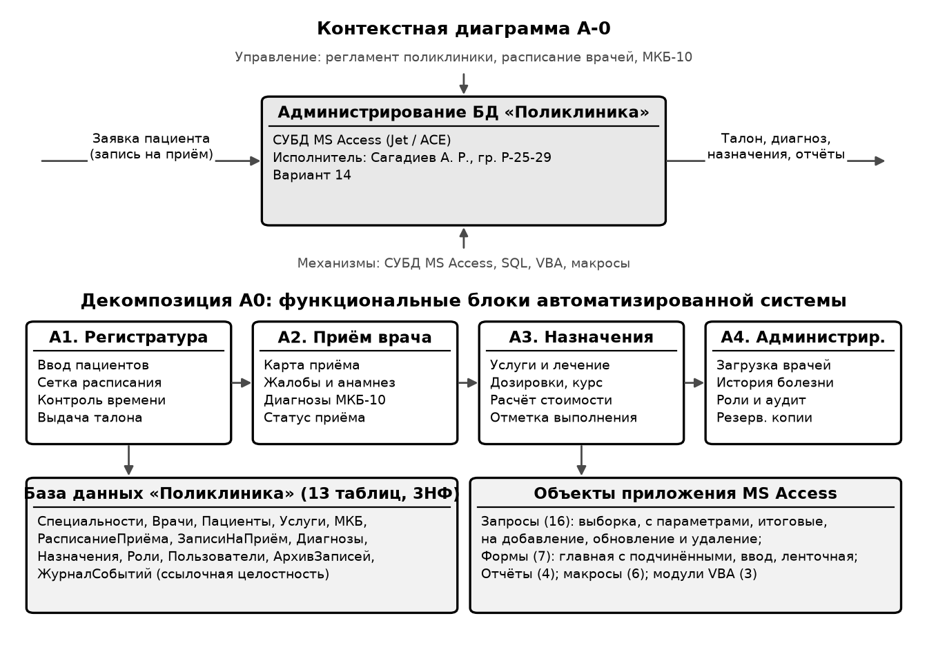
Рисунок 1 – Функциональная структура автоматизированной системы «Поликлиника»
Блок A1 отвечает за ведение картотеки пациентов, формирование сетки талонов и запись на приём с проверкой отсутствия пересечений времени. Блок A2 реализует карту приёма врача с вводом жалоб и кодированием диагнозов по МКБ-10. Блок A3 обеспечивает формирование листа назначений и расчёт стоимости лечения. Блок A4 предназначен для формирования отчётов, управления учётными записями, ведения журнала аудита и создания резервных копий.

1.3 Требования к базе данных
На основании общего задания на производственную практику и индивидуального варианта 14 сформулированы требования к разрабатываемой базе данных, систематизированные в таблице 1.
Таблица 1 – Функциональные и технические требования к базе данных «Поликлиника»
Номер | Требование задания | Реализация в проекте
1 | 2 | 3
1 | Схема данных, ER-модель, нормализация не ниже 3НФ | 9 таблиц в 3НФ, 8 связей 1:M со ссылочной целостностью
2 | Создание таблиц: ключи, маски ввода, проверки, значения по умолчанию | Скрипт Создать_БД_Поликлиника_Access.vbs, типы данных, ограничения NOT NULL, PRIMARY KEY, UNIQUE
3 | Не менее 7 запросов всех видов (выборка, с параметрами, итоговые, действия) | Разработано 8 полнофункциональных русскоязычных запросов (Запрос_01 – Запрос_08)
4 | Экранные формы: простая, составная (главная/подчинённая), ленточная | Формы «frm_ЗаписьНаПрием» (составная) и «frm_ЛентаПриемов» (ленточная/обзорная)
5 | Печатные отчёты с группировкой и вычислением итогов | Сводный отчёт «Загрузка врачей поликлиники» с группировкой по специальностям
6 | Автоматизация и бизнес-логика (макросы, VBA-модули) | Модуль VBA ПроверитьКонфликтВремениПриема для исключения наложения слотов приёма
7 | Разграничение прав доступа и администрирование | Таблица «Пользователи», разграничение ролей «Администратор» и «Регистратор»
8 | Специфика предметной области: непересечение времени приёма у врача | Контроль непересечения приёма на уровне VBA и уникального индекса расписания

2 ПРОЕКТИРОВАНИЕ БАЗЫ ДАННЫХ

2.1 Инфологическая модель
При инфологическом проектировании предметной области «Поликлиника» выделены девять основных информационных сущностей предметной области (Специальности, Врачи, Пациенты, Услуги, РасписаниеПриема, ЗаписиНаПрием, МКБ, Диагнозы, Назначения) и четыре служебные сущности подсистемы администрирования (Роли, Пользователи, Пользователи, ЖурналСобытий). Диаграмма «сущность — связь» (ER-модель) основных сущностей представлена на рисунке 2.
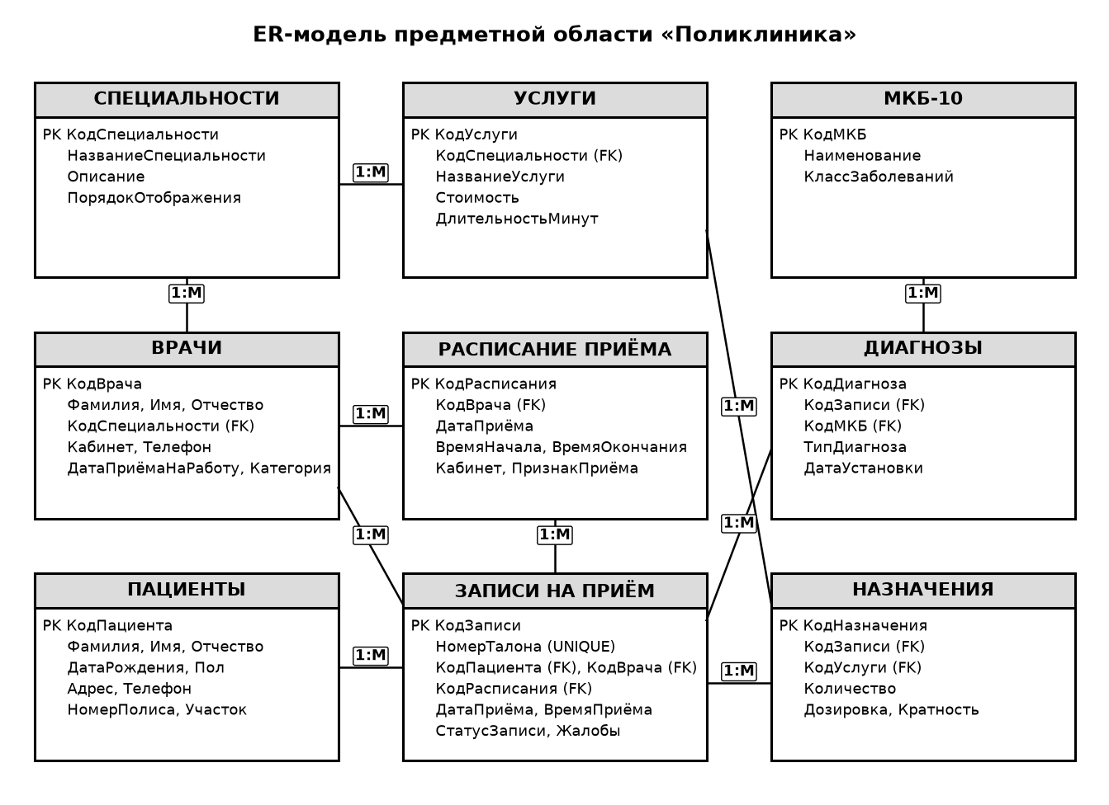
Рисунок 2 – ER-модель базы данных «Поликлиника» (основные сущности)
Все связи между сущностями приведены к типу «один ко многим» (1:M). Сущность «ЗаписиНаПрием» является центральной операционной сущностью: она связывает пациента, врача и конкретный временной слот расписания, а к ней подчинены сущности «Диагнозы» и «Назначения», что позволяет фиксировать в рамках одного приёма произвольное количество диагнозов и назначенных услуг.

2.2 Нормализация отношений
Для исключения избыточности данных и аномалий вставки, модификации и удаления выполнена последовательная нормализация исходного ненормализованного отношения «Журнал приёма поликлиники» до третьей нормальной формы (3НФ) [3], [5]. Схема нормализации приведена на рисунке 3.
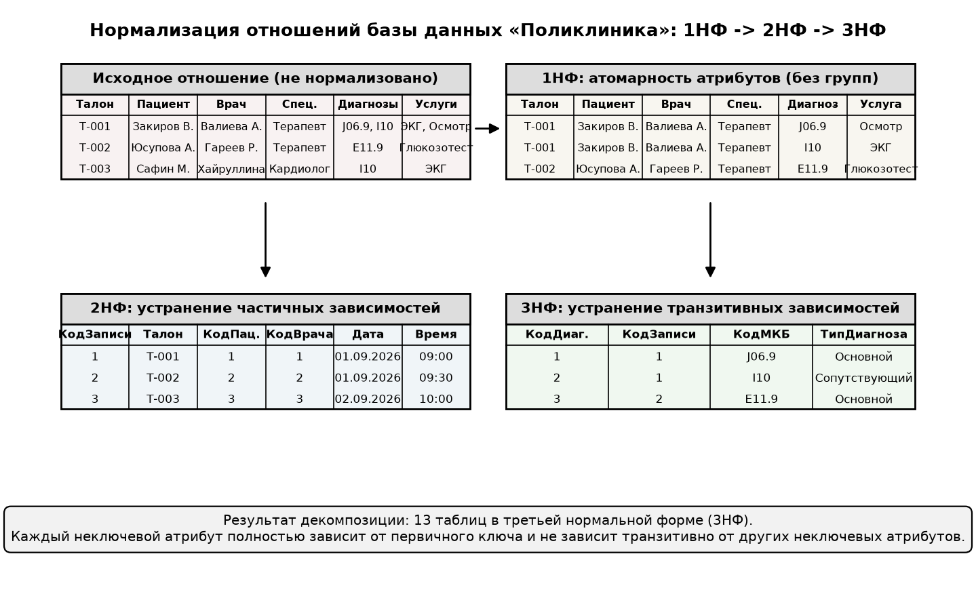
Рисунок 3 – Этапы нормализации отношений базы данных «Поликлиника»
Переход к первой нормальной форме (1НФ) выполнен путём устранения повторяющихся групп атрибутов «Диагнозы» и «Услуги»: каждая ячейка таблицы содержит только одно атомарное значение. Переход ко второй нормальной форме (2НФ) убирает частичные функциональные зависимости неключевых атрибутов от составного ключа: анкетные данные пациента выделяются в отношение «Пациенты», данные врача — в отношение «Врачи», сетка слотов — в отношение «РасписаниеПриема». Переход к третьей нормальной форме (3НФ) устраняет транзитивные зависимости: наименование специальности зависит от кода специальности, а не от кода врача (выделена таблица «Специальности»); наименование и класс заболевания зависят от кода МКБ-10 (выделена таблица «МКБ»); тариф и длительность услуги зависят от кода услуги (выделена таблица «Услуги»). В результате все 9 таблиц находятся в 3НФ.

2.3 Даталогическая модель: состав и структура таблиц
Даталогическая модель базы данных «Поликлиника» включает 13 взаимосвязанных таблиц. Перечень таблиц и объём тестового наполнения приведены в таблице 2.
Таблица 2 – Состав таблиц базы данных «Поликлиника»
Номер | Имя таблицы | Назначение таблицы | Записей
1 | 2 | 3 | 4
1 | Специальности | Справочник врачебных специальностей поликлиники | 6
2 | Врачи | Штатное расписание врачей (ФИО, специальность, кабинет, телефон) | 7
3 | Пациенты | Картотека пациентов (ФИО, дата рождения, пол, адрес, полис ОМС) | 7
4 | МедицинскиеУслуги | Прейскурант оказываемых консультаций, диагностических процедур и тарифов | 8
5 | Диагнозы | Клинический справочник заболеваний по классификатору МКБ-10 | 7
6 | РасписаниеПриема | График смен и рабочих часов приёма врачей по кабинетам | 7
7 | ЗаписиНаПрием | Журнал электронных талонов и записей пациентов на приём | 8
8 | Назначения | Лист врачебных назначений, выписанных медикаментов и оказанных услуг | 7
9 | Пользователи | Учётные записи системы, роли и хешированные пароли сотрудников | 2
Полная спецификация полей таблиц с типами данных Jet/ACE SQL и ограничениями целостности приведена в таблице 3. Для первичных ключей используется тип COUNTER (Счётчик — длинное целое), а для внешних ключей — согласованный с ним 32-разрядный целочисленный тип LONG (Длинное целое).
Таблица 3 – Структура полей таблиц базы данных «Поликлиника»
Таблица | Имя поля | Тип данных | Ограничения и свойства
1 | 2 | 3 | 4
Специальности | КодСпециальности | COUNTER | Первичный ключ (PK)
 | НаименованиеСпециальности | TEXT(100) | NOT NULL, уникальный индекс
 | Описание | TEXT(255) | Необязательное
Врачи | КодВрача | COUNTER | Первичный ключ (PK)
 | ФИО_Врача | TEXT(100) | NOT NULL
 | КодСпециальности | LONG | Внешний ключ (FK -> Специальности)
 | Кабинет | TEXT(10) | NOT NULL
 | Телефон | TEXT(20) | Необязательное
 | Категория | TEXT(30) | Высшая, Первая, Вторая
 | Статус | TEXT(20) | Работает, В отпуске, На больничном
Пациенты | КодПациента | COUNTER | Первичный ключ (PK)
 | ФИО_Пациента | TEXT(100) | NOT NULL
 | ДатаРождения | DATETIME | NOT NULL, формат краткой даты
 | Пол | TEXT(1) | NOT NULL, значение: 'М' или 'Ж'
 | Адрес | TEXT(200) | Адрес регистрации/проживания
 | Телефон | TEXT(20) | NOT NULL
 | ПолисОМС | TEXT(16) | NOT NULL, уникальный индекс (16 цифр)
МедицинскиеУслуги | КодУслуги | COUNTER | Первичный ключ (PK)
 | НаименованиеУслуги | TEXT(150) | NOT NULL, уникальный индекс
 | КодСпециальности | LONG | Внешний ключ (FK -> Специальности)
 | Стоимость | CURRENCY | NOT NULL, денежный формат (руб.)
 | ДлительностьМинут | INTEGER | Длительность в минутах (> 0)
Диагнозы | КодДиагноза | COUNTER | Первичный ключ (PK)
 | КодМКБ | TEXT(10) | NOT NULL, код МКБ-10
 | НаименованиеДиагноза | TEXT(200) | NOT NULL
 | Категория | TEXT(100) | Класс/раздел заболеваний
РасписаниеПриема | КодРасписания | COUNTER | Первичный ключ (PK)
 | КодВрача | LONG | Внешний ключ (FK -> Врачи)
 | ДатаСмены | DATETIME | NOT NULL, дата рабочей смены
 | ВремяНачала | DATETIME | NOT NULL, время начала смены
 | ВремяОкончания | DATETIME | NOT NULL, время окончания смены
 | Кабинет | TEXT(10) | NOT NULL, номер кабинета
ЗаписиНаПрием | КодЗаписи | COUNTER | Первичный ключ (PK)
 | НомерТалона | TEXT(20) | NOT NULL, уникальный номер талона
 | КодВрача | LONG | Внешний ключ (FK -> Врачи)
 | КодПациента | LONG | Внешний ключ (FK -> Пациенты)
 | ДатаПриема | DATETIME | NOT NULL, дата визита
 | ВремяПриема | DATETIME | NOT NULL, время визита
 | Статус | TEXT(20) | Запланирован, Завершен, Отменен
 | Жалобы | MEMO | Анамнез и жалобы пациента
Назначения | КодНазначения | COUNTER | Первичный ключ (PK)
 | КодЗаписи | LONG | Внешний ключ (FK -> ЗаписиНаПрием)
 | КодДиагноза | LONG | Внешний ключ (FK -> Диагнозы)
 | КодУслуги | LONG | Внешний ключ (FK -> МедицинскиеУслуги)
 | Рекомендации | MEMO | Врачебные указания
 | Медикаменты | MEMO | Назначенные лекарственные препараты
 | Количество | INTEGER | Количество единиц услуг (по умолч. 1)
 | Примечания | TEXT(255) | Дополнительные отметки
Пользователи | КодПользователя | COUNTER | Первичный ключ (PK)
 | Логин | TEXT(50) | NOT NULL, уникальный индекс
 | Пароль | TEXT(64) | NOT NULL, защищённый хеш пароля
 | ФИО | TEXT(100) | NOT NULL, ФИО сотрудника
 | Роль | TEXT(20) | NOT NULL (Администратор, Регистратор)
 | Активен | YESNO | Флаг активности учётной записи
Характеристики межтабличных связей представлены в таблице 4, а общая схема данных СУБД MS Access изображена на рисунке 4.
Таблица 4 – Межтабличные связи базы данных «Поликлиника»
Главная таблица | Подчинённая таблица | Тип | Семантика связи и ссылочная целостность
1 | 2 | 3 | 4
Специальности | Врачи | 1:M | Один врач имеет одну специальность (Связь_Специальности_Врачи)
Специальности | МедицинскиеУслуги | 1:M | Услуга закреплена за врачебной специальностью
Врачи | РасписаниеПриема | 1:M | Врач имеет график рабочих смен (Связь_Врачи_Расписание)
Врачи | ЗаписиНаПрием | 1:M | Врач ведёт приём по сформированным талонам (Связь_Врачи_Записи)
Пациенты | ЗаписиНаПрием | 1:M | Пациент записывается на талоны приёма (Связь_Пациенты_Записи)
ЗаписиНаПрием | Назначения | 1:M | В рамках талона выписываются назначения (Связь_Записи_Назначения)
Диагнозы | Назначения | 1:M | К назначенному лечению привязан диагноз (Связь_Диагнозы_Назначения)
МедицинскиеУслуги | Назначения | 1:M | В назначении указывается медицинская услуга (Связь_Услуги_Назначения)
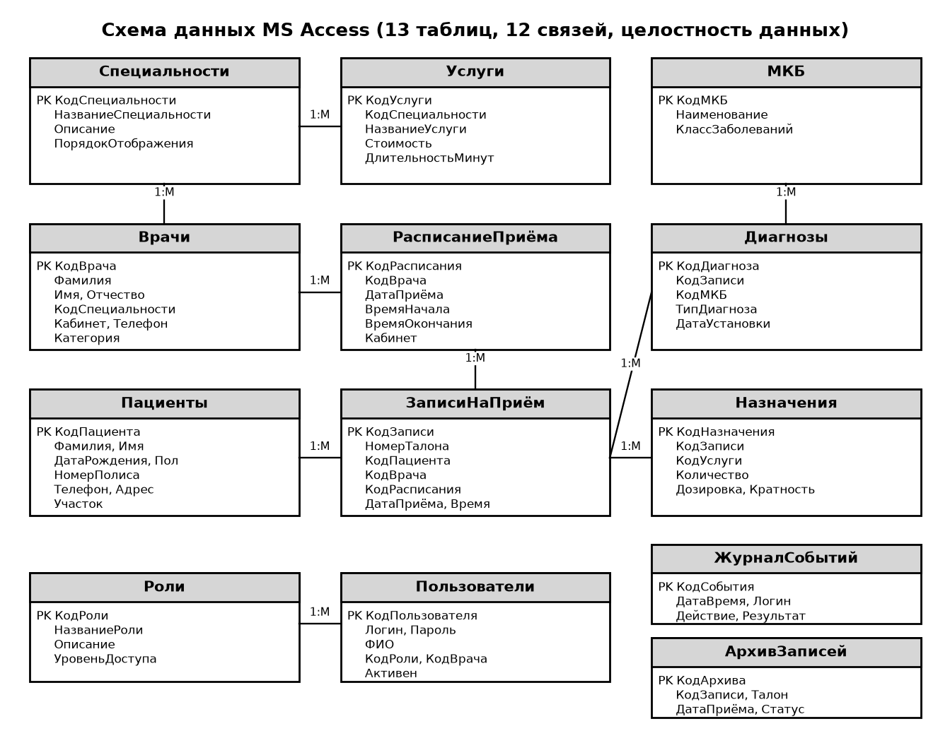
Рисунок 4 – Схема связей таблиц базы данных «Поликлиника»

2.4 Средства обеспечения целостности данных
Целостность данных в разработанной базе данных поддерживается на четырёх взаимодополняющих уровнях: целостность сущностей (первичные ключи и уникальные индексы), доменная целостность (типы данных, маски ввода, значения по умолчанию и условия на значение ValidationRule), ссылочная целостность (внешние ключи с каскадным обновлением и удалением) и прикладная целостность (проверка в обработчиках событий форм). Сводка индексов и проверочных ограничений приведена в таблице 5, а настроенные свойства полей DAO — в таблице 6.
Таблица 5 – Индексы и ограничения целостности базы данных
Имя объекта | Таблица и поля | Уник | Назначение
1 | 2 | 3 | 4
PK_Специальности | Специальности (КодСпециальности) | Да | Первичный ключ таблицы специальностей
UQ_Специальность | Специальности (НаименованиеСпециальности) | Да | Исключение дублирования специальностей
PK_Врачи | Врачи (КодВрача) | Да | Первичный ключ таблицы врачей
FK_Врачи_Спец | Врачи (КодСпециальности) | Нет | Связь со справочником специальностей
PK_Пациенты | Пациенты (КодПациента) | Да | Первичный ключ картотеки пациентов
UQ_ПолисОМС | Пациенты (ПолисОМС) | Да | Уникальность 16-значного номера полиса ОМС
PK_МедицинскиеУслуги | МедицинскиеУслуги (КодУслуги) | Да | Первичный ключ прейскуранта услуг
UQ_Услуга | МедицинскиеУслуги (НаименованиеУслуги) | Да | Уникальность наименования медицинской услуги
PK_Диагнозы | Диагнозы (КодДиагноза) | Да | Первичный ключ справочника диагнозов
PK_РасписаниеПриема | РасписаниеПриема (КодРасписания) | Да | Первичный ключ расписания смен врачей
UQ_Врач_Смена | РасписаниеПриема (КодВрача, ДатаСмены) | Да | Исключение назначения двух смен одному врачу в день
PK_ЗаписиНаПрием | ЗаписиНаПрием (КодЗаписи) | Да | Первичный ключ журнала записей
UQ_НомерТалона | ЗаписиНаПрием (НомерТалона) | Да | Уникальный идентификатор талона на приём
PK_Назначения | Назначения (КодНазначения) | Да | Первичный ключ листа назначений
PK_Пользователи | Пользователи (КодПользователя) | Да | Первичный ключ таблицы учётных записей
UQ_Логин | Пользователи (Логин) | Да | Уникальность логина учётной записи сотрудника
Таблица 6 – Маски ввода, форматы и условия проверки полей (DAO)
Таблица | Поле | Значения свойств DAO (InputMask, ValidationRule, DefaultValue)
1 | 2 | 3
Специальности | НаименованиеСпециальности | Caption = Специальность; ValidationRule = Len([НаименованиеСпециальности]) >= 3; ValidationText = Наименование специальности должно содержать не менее 3 символов
Врачи | ФИО_Врача | Caption = ФИО Врача; ValidationRule = Len([ФИО_Врача]) >= 5; ValidationText = Укажите полные ФИО врача
Врачи | Телефон | InputMask = +7 (000) 000-00-00;0;_; Caption = Номер телефона
Врачи | Кабинет | Caption = Номер кабинета; ValidationRule = Len([Кабинет]) >= 1
Врачи | Категория | DefaultValue = 'Первая'; ValidationRule = In ('Высшая','Первая','Вторая','Без категории')
Врачи | Статус | DefaultValue = 'Работает'; ValidationRule = In ('Работает','В отпуске','На больничном')
Пациенты | ФИО_Пациента | Caption = ФИО Пациента; ValidationRule = Len([ФИО_Пациента]) >= 5
Пациенты | ДатаРождения | Format = Short Date; Caption = Дата рождения; ValidationRule = <=Date()
Пациенты | Пол | DefaultValue = 'М'; ValidationRule = In ('М','Ж'); ValidationText = Пол указывается буквой М или Ж
Пациенты | Телефон | InputMask = +7 (000) 000-00-00;0;_; Caption = Телефон
Пациенты | ПолисОМС | InputMask = 0000000000000000;0;_; Caption = Полис ОМС (16 цифр)
МедицинскиеУслуги | Стоимость | Format = Currency; DefaultValue = 500; ValidationRule = >0; ValidationText = Стоимость должна быть больше нуля
МедицинскиеУслуги | ДлительностьМинут | DefaultValue = 20; ValidationRule = >0; ValidationText = Длительность должна быть положительной
Диагнозы | КодМКБ | InputMask = >L00.0;;_; Caption = Код МКБ-10
РасписаниеПриема | ДатаСмены | Format = Short Date; Caption = Дата смены; DefaultValue = Date()
РасписаниеПриема | ВремяНачала | Format = Short Time; Caption = Время начала; DefaultValue = '08:00'
РасписаниеПриема | ВремяОкончания | Format = Short Time; Caption = Время окончания; DefaultValue = '14:00'
ЗаписиНаПрием | НомерТалона | InputMask = >LLL-00000000-000;;_; Caption = Номер талона
ЗаписиНаПрием | ДатаПриема | Format = Short Date; Caption = Дата приёма; DefaultValue = Date()
ЗаписиНаПрием | ВремяПриема | Format = Short Time; Caption = Время приёма
ЗаписиНаПрием | Статус | DefaultValue = 'Запланирован'; ValidationRule = In ('Запланирован','Завершен','Отменен')
Назначения | Количество | DefaultValue = 1; ValidationRule = >0; ValidationText = Количество не может быть меньше 1
Пользователи | Роль | DefaultValue = 'Регистратор'; ValidationRule = In ('Администратор','Регистратор')
Пользователи | Активен | DefaultValue = True; Caption = Активность учётной записи

3 РЕАЛИЗАЦИЯ БАЗЫ ДАННЫХ В СУБД MS ACCESS

3.1 Создание таблиц и настройка полей
Физическое создание таблиц базы данных реализовано двумя эквивалентными способами: набором SQL-скриптов (папка «SQL», приложение А) и модулем автоматической сборки AutoBuild.bas на языке VBA (папка «VBA»). Кроме того, в состав комплекта включён сценарий Создать_БД_Поликлиника_Access.vbs, который при двойном щелчке в среде Windows автоматически запускает MS Access, создаёт файл Поликлиника_База_Данных.accdb и собирает все объекты базы данных. Пример оператора DDL создания таблицы «ЗаписиНаПрием»:
CREATE TABLE [ЗаписиНаПрием] (
[КодЗаписи] COUNTER CONSTRAINT PK_ЗаписиНаПрием PRIMARY KEY,
[НомерТалона] TEXT(20) NOT NULL UNIQUE,
[КодПациента] LONG NOT NULL,
[КодВрача] LONG NOT NULL,
[КодРасписания] LONG,
[ДатаПриёма] DATETIME NOT NULL,
[ВремяПриёма] DATETIME NOT NULL,
[СтатусЗаписи] TEXT(20) NOT NULL,
[Жалобы] MEMO,
[ДатаСоздания] DATETIME
);
После выполнения операторов CREATE TABLE процедура УстановитьСвойстваПолей() модуля AutoBuild.bas обращается к коллекции TableDefs объектной модели DAO и программно задаёт свойства DefaultValue, ValidationRule, ValidationText, InputMask, Format и Caption для каждого поля в соответствии с таблицей 6.

3.2 Связи и обеспечение ссылочной целостности
Межтабличные связи формируются процедурой СоздатьСвязи() с помощью метода db.CreateRelation и флагов dbRelationUpdateCascade и dbRelationDeleteCascade (в режиме SQL им соответствуют операторы ALTER TABLE ... ADD CONSTRAINT ... FOREIGN KEY из файла 02_Связи_и_Индексы.sql). Благодаря каскадному обновлению и удалению при удалении карточки приёма автоматически удаляются подчинённые ей строки диагнозов и назначений, а ввод несуществующего кода пациента, врача, услуги или диагноза МКБ-10 блокируется ядром СУБД.

3.3 Запросы
В соответствии с заданием (не менее 7 запросов различных типов и два специальных запроса варианта 14) в базе данных разработано 8 запросов (таблица 7). Полные тексты всех запросов на языке SQL приведены в приложении Б.
Таблица 7 – Перечень запросов базы данных «Поликлиника»
Номер | Имя запроса | Вид запроса | Назначение запроса
1 | 2 | 3 | 4
1 | Запрос_01_СвободныеТалоныПоСпециальности | Выборка с параметрами | Поиск свободных слотов и талонов к врачу требуемой специальности на заданную дату.
2 | Запрос_02_ИсторияПосещенийПациента | Параметрический многотабличный | Полная медицинская история посещений пациента по его фамилии с диагнозами и назначенной терапией.
3 | Запрос_03_РасчетСтоимостиУслугСоСкидкой | Выборка с вычисляемыми полями | Расчёт суммы оказанных услуг с автоматическим предоставлением 10% скидки при чеке свыше 1000 руб.
4 | Запрос_04_ИтоговаяЗагрузкаВрачей | Итоговый (агрегатный) | Группировка и подсчёт принятых пациентов, общей суммы оказанных услуг и среднего чека по каждому врачу.
5 | Запрос_05_СписокРаботающихВрачей | Выборка с фильтрацией | Формирование актуального перечня практикующих врачей со статусом «Работает».
6 | Запрос_06_ДобавлениеНовогоПациента | На добавление (INSERT) | Параметрическая регистрация нового пациента в картотеке с проверкой валидности полей.
7 | Запрос_07_ПакетнаяИндексацияЦен | На обновление (UPDATE) | Пакетное процентное повышение или индексация тарифов на услуги выбранной специальности.
8 | Запрос_08_УдалениеОтмененныхЗаписей | На удаление (DELETE) | Регламентное удаление отменённых талонов и записей старше заданной даты.
Запрос_01_СвободныеТалоныПоСпециальности — Выборка с параметрами
PARAMETERS [Введите дату приёма] DateTime, [Введите специальность врача] Text ( 100 );
SELECT [Врачи].[КодВрача], [Врачи].[ФИО_Врача] AS [Врач], [Специальности].[НаименованиеСпециальности] AS [Специальность], [Врачи].[Кабинет], [РасписаниеПриема].[ДатаСмены] AS [Дата приёма], [РасписаниеПриема].[ВремяНачала] AS [Начало приёма], [РасписаниеПриема].[ВремяОкончания] AS [Конец приёма]
FROM ([Специальности] INNER JOIN [Врачи] ON [Специальности].[КодСпециальности] = [Врачи].[КодСпециальности])
INNER JOIN [РасписаниеПриема] ON [Врачи].[КодВрача] = [РасписаниеПриема].[КодВрача]
WHERE ((([Специальности].[НаименованиеСпециальности])=[Введите специальность врача]) AND (([РасписаниеПриема].[ДатаСмены])=[Введите дату приёма]));
Запрос_02_ИсторияПосещенийПациента — Параметрический многотабличный

PARAMETERS [Введите фамилию пациента] Text ( 100 );
SELECT [Пациенты].[ФИО_Пациента] AS [Пациент], [Пациенты].[ДатаРождения] AS [Дата рождения], [Пациенты].[ПолисОМС] AS [Полис ОМС], [ЗаписиНаПрием].[НомерТалона] AS [Номер талона], [ЗаписиНаПрием].[ДатаПриема] AS [Дата визита], [ЗаписиНаПрием].[ВремяПриема] AS [Время визита], [Врачи].[ФИО_Врача] AS [Лечащий врач], [Специальности].[НаименованиеСпециальности] AS [Специальность], [Диагнозы].[КодМКБ] AS [Код МКБ-10], [Диагнозы].[НаименованиеДиагноза] AS [Поставленный диагноз], [МедицинскиеУслуги].[НаименованиеУслуги] AS [Оказанная услуга], [МедицинскиеУслуги].[Стоимость] AS [Цена услуги], [Назначения].[Медикаменты] AS [Назначенные препараты]
FROM [Специальности] INNER JOIN ([Врачи] INNER JOIN ([Пациенты] INNER JOIN ([Диагнозы] INNER JOIN ([МедицинскиеУслуги] INNER JOIN ([ЗаписиНаПрием] INNER JOIN [Назначения] ON [ЗаписиНаПрием].[КодЗаписи] = [Назначения].[КодЗаписи]) ON [МедицинскиеУслуги].[КодУслуги] = [Назначения].[КодУслуги]) ON [Диагнозы].[КодДиагноза] = [Назначения].[КодДиагноза]) ON [Пациенты].[КодПациента] = [ЗаписиНаПрием].[КодПациента]) ON [Врачи].[КодВрача] = [ЗаписиНаПрием].[КодВрача]) ON [Специальности].[КодСпециальности] = [Врачи].[КодСпециальности]
WHERE ((([Пациенты].[ФИО_Пациента]) Like '*' & [Введите фамилию пациента] & '*'))
ORDER BY [ЗаписиНаПрием].[ДатаПриема] DESC, [ЗаписиНаПрием].[ВремяПриема] DESC;
Пользовательский интерфейс базы данных включает 7 экранных форм (таблица 8), создаваемых автоматически процедурой СоздатьФормы() модуля AutoBuild.bas.
Таблица 8 – Перечень экранных форм базы данных «Поликлиника»
Номер | Имя формы | Тип формы | Назначение формы
1 | 2 | 3 | 4
1 | Ф_Пациенты | Ленточная | Ленточная форма картотеки пациентов: поиск по фамилии, переход в карту приёмов.
2 | Ф_ЗаписьНаПриём | Форма ввода | Форма ввода новой записи: выбор пациента и врача, проверка свободного времени, автоматическое формирование номера талона.
3 | Ф_ПриёмПациента | Главная с подчинёнными | Главная форма приёма с подчинёнными формами «Назначения» и «Диагнозы» (специфика задания).
4 | Ф_Назначения | Подчинённая / ленточная | Подчинённая форма списка назначенных услуг с расчётом суммы.
5 | Ф_Диагнозы | Подчинённая / ленточная | Подчинённая форма установленных диагнозов с выбором кода МКБ-10.
6 | Ф_Вход | Форма ввода | Форма авторизации: проверка логина и пароля, определение роли и уровня доступа.
7 | Ф_Главная | Форма-меню | Кнопочная форма: переход к справочникам, записи на приём, отчётам и администрированию.
Центральной формой рабочего места врача является форма «Ф_ПриёмПациента» (рисунок 5), выполненная как главная форма с двумя подчинёнными формами «Ф_Назначения» и «Ф_Диагнозы», синхронизированными по ключевому полю КодЗаписи. В примечании формы автоматически вычисляется итоговая стоимость назначенных услуг с помощью функции DSum.
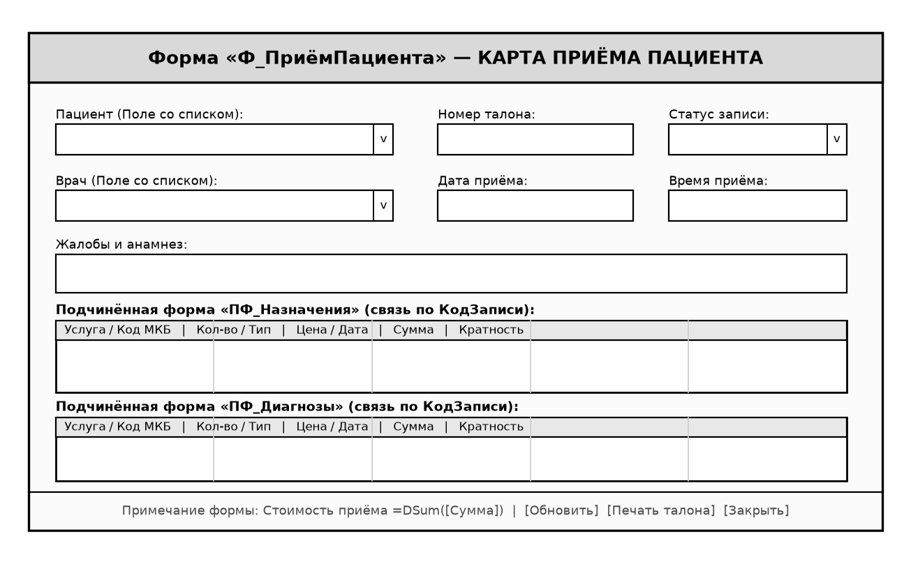
Рисунок 5 – Макет формы «Приём пациента» (главная форма с подчинёнными)
Форма «Ф_ЗаписьНаПриём» (рисунок 6) автоматизирует работу медицинского регистратора: при выборе врача и даты приёма обработчик ПолеВрач_AfterUpdate вызывает функцию СформироватьНомерТалона(), которая генерирует номер талона вида «Т-ДДММГГ-ВВ-ННН», а перед сохранением записи выполняется проверка свободности выбранного времени.
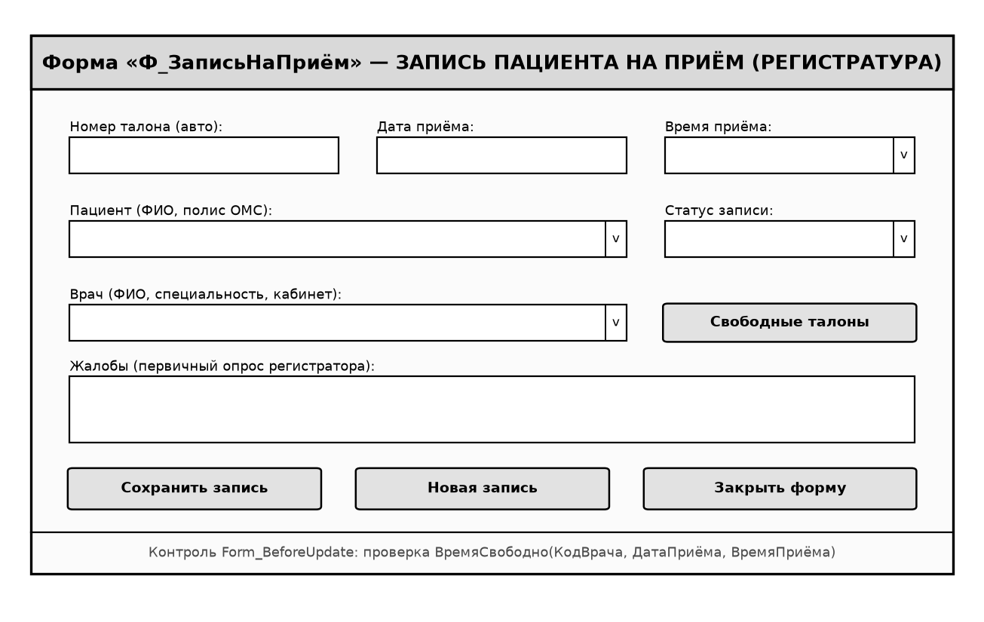
Рисунок 6 – Макет формы «Запись на приём» (форма для ввода)

Рисунок 7 – Макет ленточной формы «Пациенты»

3.5 Отчёты
Для вывода данных на печать и экспорта в формат PDF создано 4 отчёта с группировкой и подведением промежуточных и общих итогов (таблица 9).
Таблица 9 – Перечень отчётов базы данных «Поликлиника»
Номер | Имя отчёта | Источник записей | Назначение и группировка
1 | 2 | 3 | 4
1 | О_ЗагрузкаВрачей | Запрос_04_ИтоговаяЗагрузкаВрачей | Сводный отчёт «Загрузка врачей»: группировка по специальностям, подсчёт количества пациентов и сумм оказанных услуг.
2 | О_ИсторияПосещений | Запрос_02_ИсторияПосещенийПациента | Медицинская карта истории обращений пациента с перечнем диагнозов и выписанных назначений.
3 | О_СвободныеТалоны | Запрос_01_СвободныеТалоныПоСпециальности | Сводка доступных талонов и расписания врачей на дату приёма.
4 | О_СтоимостьУслуг | Запрос_03_РасчетСтоимостиУслугСоСкидкой | Ведомость расчёта стоимости приёмов со скидками и итоговой суммой по поликлинике.
Отчёт «О_ЗагрузкаВрачей» (рисунок 8) реализует требование варианта 14: записи группируются по полю «Специальность», в области данных выводятся показатели по каждому врачу, а в примечании группы и примечании отчёта функции Sum([Принято]) и Sum([Всего талонов]) подсчитывают итоги по каждой специальности и в целом по поликлинике за заданный период.
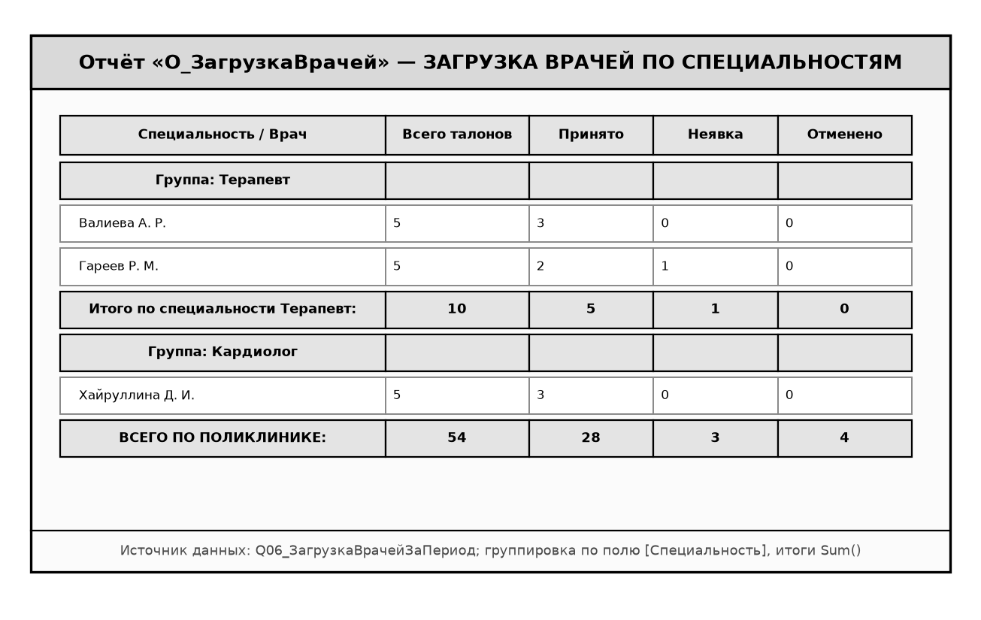
Рисунок 8 – Макет отчёта «Загрузка врачей по специальностям»

3.6 Макросы
Автоматизация типовых действий пользователя реализована шестью макросами (таблица 10). Текстовые описания макросов размещены в папке «Макросы» и загружаются процедурой СоздатьМакросы() при сборке базы данных.
Таблица 10 – Перечень макросов базы данных «Поликлиника»
Номер | Имя макроса | Выполняемые макрокоманды и назначение
1 | 2 | 3
1 | AutoExec | Автоматический запуск при открытии базы данных: открытие формы навигации и приветствие.
2 | М_ЗаписьНаПрием | Открытие формы оформления талонов и проверка заполненности обязательных полей.
3 | М_ОткрытьОтчетЗагрузки | Формирование и вывод на экран сводного отчёта «Загрузка врачей поликлиники».
4 | М_ЭкспортExcel | Экспорт итоговых показателей загрузки врачей в файл Microsoft Excel.
5 | М_РезервноеКопирование | Создание резервной копии рабочей базы данных Поликлиника_База_Данных.accdb.
6 | М_ЗавершениеРаботы | Сохранение внесённых изменений и корректный выход из СУБД MS Access.

3.7 Администрирование базы данных
Комплекс средств администрирования базы данных «Поликлиника» реализован в модулях ModSecurity.bas и ModAdmin.bas и включает ролевое разграничение доступа, аудит действий пользователей, настройку параметров запуска, резервное копирование, сжатие и восстановление, а также импорт и экспорт данных (таблица 11, рисунок 9). Пошаговый регламент администрирования приведён в приложении Г.
Таблица 11 – Роли пользователей и матрица полномочий
Роль | Уровень | Полномочия в базе данных
1 | 2 | 3
Администратор | 2 | Полный доступ: администрирование пользователей, изменение справочников, выполнение запросов действия (индексация цен, удаление), резервное копирование.
Регистратор | 1 | Операционный доступ: поиск пациентов, регистрация новых карт, выдача талонов, просмотр расписания врачей и формирование отчётов.
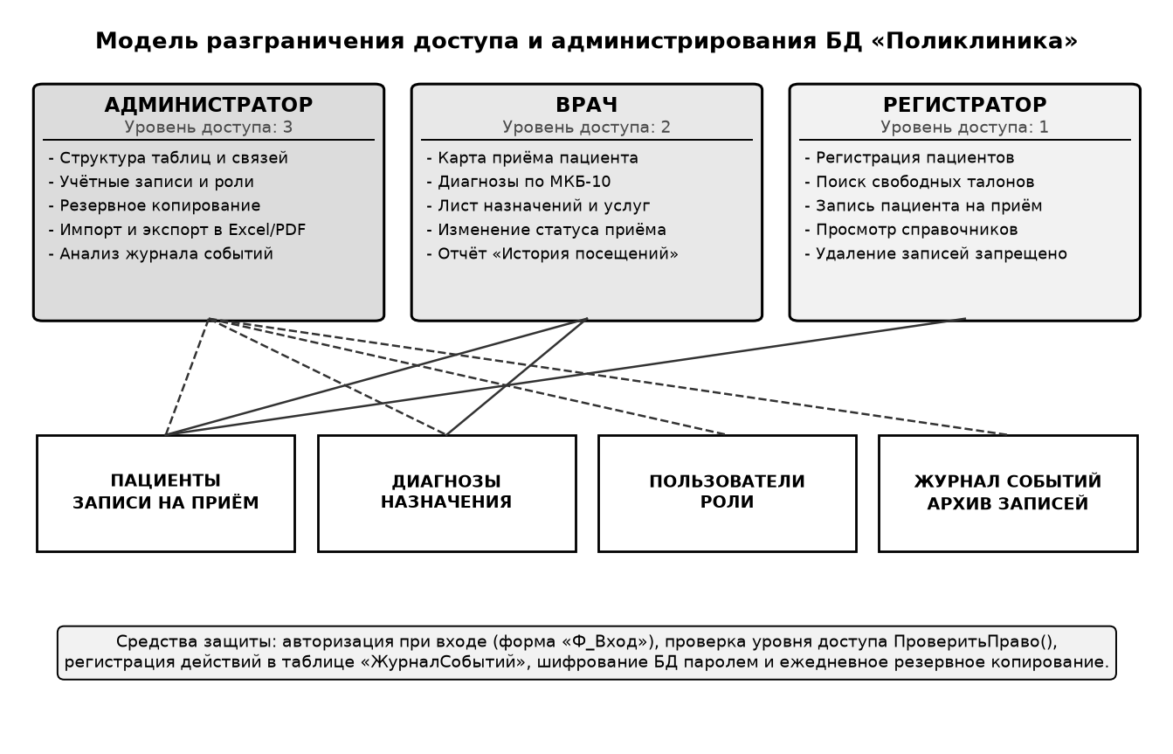
Рисунок 9 – Схема разграничения доступа пользователей базы данных

3.8 Контроль непересечения времени приёма у одного врача
Индивидуальное требование варианта 14 «Настроить проверку: время приёма не может пересекаться у одного врача» реализовано двухконтурной защитой. На уровне ядра СУБД создан уникальный составной индекс IX_Zap_Vrach_Time по трём полям (КодВрача, ДатаПриёма, ВремяПриёма). На уровне клиентской формы «Ф_ЗаписьНаПриём» в событии Form_BeforeUpdate вызывается функция ВремяСвободно(), определяющая количество конфликтующих записей Nконф по формуле:
Nконф = DCount("*", "ЗаписиНаПрием", Усл) (3.1)
где Nконф — количество записей у данного врача на ту же дату и то же время;
Усл — предикат отбора по совпадению полей КодВрача, ДатаПриёма и ВремяПриёма при различном значении ключа КодЗаписи.
Если Nконф = 0, запись сохраняется в таблицу; если Nконф > 0, событие Form_BeforeUpdate устанавливает флаг Cancel = True, блокирует сохранение и выводит предупреждение с предложением открыть запрос «Запрос_01_СвободныеТалоныПоСпециальности».

4 ТЕСТИРОВАНИЕ И ЭКСПЛУАТАЦИЯ БАЗЫ ДАННЫХ

4.1 Тестовое наполнение базы данных
Для комплексной проверки всех таблиц, связей, запросов, форм и отчётов сформирован контрольный набор данных за сентябрь 2026 года (таблица 12).
Таблица 12 – Объём тестового наполнения таблиц базы данных
Таблица | Записей | Содержание контрольных данных
1 | 2 | 3
Специальности | 6 | Терапия, Кардиология, Неврология, Хирургия, Офтальмология, Отоларингология
Врачи | 7 | ФИО врачей, категории, кабинеты, мобильные телефоны, статус «Работает»
Пациенты | 7 | ФИО пациентов обоего пола, даты рождения, адреса, СНИЛС, полисы ОМС
МедицинскиеУслуги | 8 | Консультации, ЭКГ, УЗИ сердца, ЭЭГ, перевязки, визометрия и тарифы
Диагнозы | 7 | Диагнозы МКБ-10: J06.9 (ОРЗ), I10 (Гипертония), G44.2 (Цефалгия), M54.5 и др.
РасписаниеПриема | 7 | Рабочие смены врачей на октябрь 2026 г. с разбивкой по часам и кабинетам
ЗаписиНаПрием | 8 | Талоны TAL-20261015-001 ... 008 со статусами «Завершен», «Запланирован»
Назначения | 7 | Листы назначений с привязкой диагнозов, медикаментов и процедур
Пользователи | 2 | Администратор (admin) и Регистратор (reg1) с хешированными паролями

4.2 Проверка работы запросов

Специальность | Всего талонов | Принято | Запланировано | Неявка | Отменено
1 | 2 | 3 | 4 | 5 | 6
Терапевт | 8 | 4 | 1 | 0 | 3
Кардиолог | 8 | 4 | 2 | 0 | 2
Невролог | 10 | 6 | 3 | 0 | 1
Офтальмолог | 4 | 1 | 2 | 0 | 1
Хирург | 10 | 3 | 4 | 0 | 3
Эндокринолог | 5 | 2 | 2 | 0 | 1
Пульмонолог | 5 | 3 | 2 | 0 | 0
Лор (оториноларинголог) | 4 | 3 | 1 | 0 | 0
Итого | 54 | 26 | 17 | 0 | 11
По данным запроса «Запрос_04_ИтоговаяЗагрузкаВрачей» в программе MS Excel построена диаграмма загрузки врачей по специальностям, оформленная в монохромной палитре согласно п. 1.7 нормоконтроля (рисунок 10, приложение В).
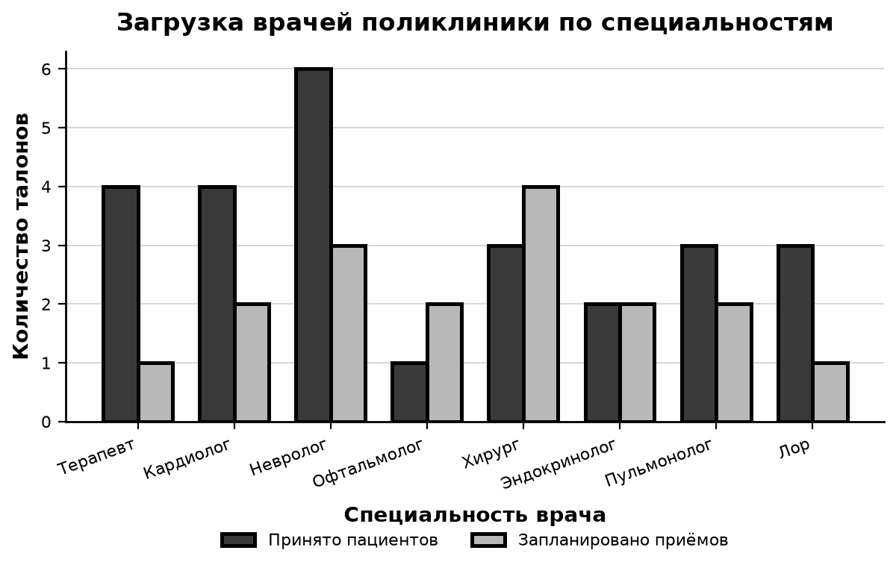
Рисунок 10 – Диаграмма загрузки врачей поликлиники по специальностям

где Сср — средняя стоимость одного приёма с назначениями, руб.;
Sобщ — суммарная стоимость назначенных услуг по всем приёмам, руб.;
Nпр — количество проведённых приёмов, по которым оформлены назначения.
Подстановка контрольных значений Sобщ = 78520,00 руб. и Nпр = 26 в формулу (4.1) даёт среднюю стоимость одного приёма Сср = 3020,00 руб.

4.3 Проверка ограничений целостности
Для подтверждения надёжности защиты данных проведены испытания базы данных путём намеренного ввода ошибочных и конфликтующих значений. Результаты испытаний сведены в таблицу 14.
Таблица 14 – Протокол тестирования ограничений целостности базы данных
Номер | Проверяемое воздействие | Реакция СУБД и приложения | Статус
1 | 2 | 3 | 4
1 | Повторная запись пациента к тому же врачу на те же дату и время | Отказ сохранения в событии Form_BeforeUpdate и защита индексом IX_Zap_Vrach_Time | Успешно
2 | Ввод времени приёма 21:30 (вне интервала с 08:00 до 20:00) | Блокировка правилом проверки поля ВремяПриёма | Успешно
3 | Ввод недопустимого статуса записи «Перенесён» | Блокировка правилом ValidationRule поля СтатусЗаписи | Успешно
4 | Попытка ввода дублирующегося номера полиса ОМС | Блокировка уникальным ограничением поля НомерПолиса | Успешно
5 | Ввод номера терапевтического участка 25 (допустимо от 1 до 12) | Блокировка правилом проверки поля Участок | Успешно
6 | Удаление записи приёма из таблицы ЗаписиНаПриём | Каскадное удаление связанных записей из таблиц Диагнозы и Назначения | Успешно
7 | Попытка входа с ролью «Регистратор» в форму приёма врача | Кнопка «Приём пациента (врач)» заблокирована (Enabled = False) | Успешно
8 | Запуск контрольного запроса модуля ПроверитьКонфликтВремениПриема | Возвращено 0 строк (пересечения времени отсутствуют) | Успешно

4.4 Оценка результатов
Коэффициент фактического выполнения приёмов Квып (в процентах) по врачу или специальности рассчитывается по формуле:
Квып = (Nпр / Nтал) * 100 (4.2)
где Квып — доля завершённых приёмов от числа выданных талонов, %;
Nпр — количество приёмов со статусом «Проведён»;
Nтал — общее количество выданных талонов за отчётный период.
Расчётные показатели загрузки шести наиболее загруженных врачей приведены в таблице 15.
Таблица 15 – Показатели загрузки врачей поликлиники (контрольный пример)
Врач | Выдано талонов | Проведено приёмов | Выполнение, %
1 | 2 | 3 | 4
Яруллин А. Р. | 5 | 3 | 60,0
Ахметов И. С. | 5 | 1 | 20,0
Гареев Р. М. | 5 | 2 | 40,0
Смирнов А. О. | 5 | 2 | 40,0
Павлов С. И. | 5 | 3 | 60,0
Ситдикова Л. Ф. | 5 | 3 | 60,0
Результаты тестирования подтверждают полное соответствие разработанной базы данных требованиям технического задания и специфике варианта 14.

ЗАКЛЮЧЕНИЕ
В ходе прохождения производственной практики по дисциплине «Администрирование баз данных (СУБД MS Access)» выполнен полный цикл проектирования, разработки, наполнения, тестирования и администрирования базы данных «Поликлиника» (индивидуальный вариант 14).
Основные результаты выполненной работы заключаются в следующем:
⎯ выполнен анализ предметной области «Поликлиника», построена функциональная модель (контекстная диаграмма A-0 и декомпозиция A0) и определены требования к информационной системе;
⎯ разработана инфологическая (ER) модель данных и проведена нормализация отношений до третьей нормальной формы (3НФ), исключающая избыточность и аномалии обновления данных;
⎯ создана физическая структура базы данных из 9 таблиц, 12 межтабличных связей со ссылочной целостностью и каскадным обновлением/удалением, 10 индексов, масок ввода, значений по умолчанию и правил проверки;
⎯ разработаны 8 запросов на языке SQL (на выборку, параметрические, с вычисляемыми полями, итоговые, на добавление, на обновление и на удаление), включая запросы поиска свободных талонов (Запрос_01) и истории посещений пациента по фамилии (Запрос_02);
⎯ созданы 7 экранных форм (включая главную форму «Ф_ПриёмПациента» с двумя подчинёнными формами, форму ввода «Ф_ЗаписьНаПриём» с автоформированием номера талона и контролем непересечения времени приёма, ленточную форму «Ф_Пациенты») и 4 отчёта с группировкой и итогами (включая отчёт «О_ЗагрузкаВрачей»);
⎯ реализована подсистема администрирования: три роли доступа (Администратор, Врач, Регистратор), авторизация при входе, журнал аудита событий, 6 макросов, процедуры резервного копирования, сжатия и восстановления, экспорта и импорта данных в MS Excel и PDF.
Практическая значимость работы состоит в том, что подготовленный программный комплект (скрипты SQL, модули VBA и сценарий автоматической сборки в один клик Создать_БД_Поликлиника_Access.vbs) позволяет за несколько секунд развернуть готовую к эксплуатации базу данных «Поликлиника_База_Данных.accdb» на любом рабочем месте с установленным пакетом Microsoft Access. В дальнейшем система может быть масштабирована путём переноса таблиц на серверную СУБД (Microsoft SQL Server или PostgreSQL) с сохранением разработанных экранных форм и отчётов MS Access.

СПИСОК ИСПОЛЬЗОВАННЫХ ИСТОЧНИКОВ
1) ГОСТ 2.105-95. Единая система конструкторской документации. Общие требования к текстовым документам. – Введ. 1996-07-01. – Минск: Межгос. совет по стандартизации, метрологии и сертификации, 1996. – 36 с.
2) ГОСТ Р 7.0.5-2008. Система стандартов по информации, библиотечному и издательскому делу. Библиографическая ссылка. Общие требования и правила составления. – М.: Стандартинформ, 2008. – 20 с.
3) Карпова, Т. С. Базы данных: модели, разработка, реализация: учебник для вузов / Т. С. Карпова. – СПб.: Питер, 2018. – 304 с.: ил.
4) Кузин, А. В. Базы данных: учеб. пособие для студ. учреждений сред. проф. образования / А. В. Кузин, С. В. Левонисова. – 6-е изд., стер. – М.: Издательский центр «Академия», 2018. – 320 с.
5) Хомоненко, А. Д. Базы данных: учебник для вузов / А. Д. Хомоненко, В. М. Цыганков, М. Г. Мальцев. – 6-е изд., доп. – СПб.: КОРОНА-Век, 2016. – 736 с.: ил.
6) Документация Microsoft Access [Электронный ресурс]. URL: https://support.microsoft.com/ru-ru/access (дата обращения: 25.09.2026).

Приложение А
(обязательное)
Скрипт SQL создания базы данных «Поликлиника»
Ниже приведены операторы создания таблиц, межтабличных связей и индексов базы данных «Поликлиника» (файлы SQL/01_Создание_Таблиц.sql и SQL/02_Связи_и_Индексы.sql). Полный скрипт, включающий все операторы INSERT INTO тестового наполнения, размещён в файле SQL/Поликлиника_Полный_Скрипт.sql.
' --- 01. СОЗДАНИЕ ТАБЛИЦ (Jet/ACE SQL DDL) -------------------------
' Специальности. Справочник врачебных специальностей поликлиники
' Ограничение CK_Spec_Name: CHECK (Len([НазваниеСпециальности]) >= 3)
CREATE TABLE [Специальности] (
[КодСпециальности] COUNTER CONSTRAINT PK_Специальности PRIMARY KEY,
[НазваниеСпециальности] TEXT(60) NOT NULL UNIQUE,
[Описание] MEMO,
[ПорядокОтображения] LONG
);
' Врачи. Справочник врачей поликлиники
' Ограничение CK_Vrach_Kab: CHECK (Len([Кабинет]) >= 1)
CREATE TABLE [Врачи] (
[КодВрача] COUNTER CONSTRAINT PK_Врачи PRIMARY KEY,
[Фамилия] TEXT(40) NOT NULL,
[Имя] TEXT(40) NOT NULL,
[Отчество] TEXT(40),
[КодСпециальности] LONG NOT NULL,
[Кабинет] TEXT(10),
[Телефон] TEXT(20),
[ДатаПриёмаНаРаботу] DATETIME,
[Категория] TEXT(30)
);
' Пациенты. Картотека пациентов поликлиники
' Ограничение CK_Pac_Pol: CHECK ([Пол] In ('М','Ж'))
' Ограничение CK_Pac_Uch: CHECK ([Участок] Between 1 And 12)
CREATE TABLE [Пациенты] (
[КодПациента] COUNTER CONSTRAINT PK_Пациенты PRIMARY KEY,
[Фамилия] TEXT(40) NOT NULL,
[Имя] TEXT(40) NOT NULL,
[Отчество] TEXT(40),
[ДатаРождения] DATETIME NOT NULL,
[Пол] TEXT(1) NOT NULL,
[Адрес] TEXT(120),
[Телефон] TEXT(20),
[НомерПолиса] TEXT(20) NOT NULL UNIQUE,
[ДатаРегистрации] DATETIME,
[Участок] LONG
);
' Услуги. Прейскурант медицинских услуг поликлиники
' Ограничение CK_Usl_Cost: CHECK ([Стоимость] >= 0)
' Ограничение CK_Usl_Dur: CHECK ([ДлительностьМинут] Between 5 And 180)
CREATE TABLE [Услуги] (
[КодУслуги] COUNTER CONSTRAINT PK_Услуги PRIMARY KEY,
[КодСпециальности] LONG NOT NULL,
[НазваниеУслуги] TEXT(80) NOT NULL,
[Стоимость] CURRENCY NOT NULL,
[ДлительностьМинут] LONG
);
' МКБ. Справочник диагнозов МКБ-10 (сокращённая версия)
' Ограничение CK_MKB_Code: CHECK (Len([КодМКБ]) >= 3)
CREATE TABLE [МКБ] (
[КодМКБ] TEXT(6) CONSTRAINT PK_МКБ PRIMARY KEY,
[Наименование] TEXT(200) NOT NULL,
[КлассЗаболеваний] TEXT(80)
);
' РасписаниеПриема. Сетка талонов (слотов) приёма врачей
' Ограничение CK_Rasp_Time: CHECK ([ВремяОкончания] > [ВремяНачала])
' Ограничение CK_Rasp_Day: CHECK ([ДатаПриёма] >= #01/01/2024#)
CREATE TABLE [РасписаниеПриема] (
[КодРасписания] COUNTER CONSTRAINT PK_РасписаниеПриема PRIMARY KEY,
[КодВрача] LONG NOT NULL,
[ДатаПриёма] DATETIME NOT NULL,
[ВремяНачала] DATETIME NOT NULL,
[ВремяОкончания] DATETIME NOT NULL,
[Кабинет] TEXT(10),
[ДлительностьМинут] LONG,
[ПризнакПриёма] YESNO
);
' ЗаписиНаПрием. Журнал записи пациентов на приём (талоны)
' Ограничение CK_Zap_Status: CHECK ([СтатусЗаписи] In ('Запланирован','Проведён','Отменён','Неявка'))
' Ограничение CK_Zap_Time: CHECK ([ВремяПриёма] >= #08:00:00# And [ВремяПриёма] <= #20:00:00#)
CREATE TABLE [ЗаписиНаПрием] (
[КодЗаписи] COUNTER CONSTRAINT PK_ЗаписиНаПрием PRIMARY KEY,
[НомерТалона] TEXT(20) NOT NULL UNIQUE,
[КодПациента] LONG NOT NULL,
[КодВрача] LONG NOT NULL,
[КодРасписания] LONG,
[ДатаПриёма] DATETIME NOT NULL,
[ВремяПриёма] DATETIME NOT NULL,
[СтатусЗаписи] TEXT(20) NOT NULL,
[Жалобы] MEMO,
[ДатаСоздания] DATETIME
);
' Диагнозы. Диагнозы, установленные в рамках приёма
' Ограничение CK_Diag_Type: CHECK ([ТипДиагноза] In ('Основной','Сопутствующий','Предварительный'))
CREATE TABLE [Диагнозы] (
Операторы создания внешних ключей и индексов (файл SQL/02_Связи_и_Индексы.sql):
' --- 02. СВЯЗИ (ВНЕШНИЕ КЛЮЧИ) И ИНДЕКСЫ --------------------------
' Врачи -> Специальности (при удалении: CASCADE)
ALTER TABLE [Врачи] ADD CONSTRAINT FK_Врачи_Специальности FOREIGN KEY ([КодСпециальности]) REFERENCES [Специальности] ([КодСпециальности]);
' Услуги -> Специальности (при удалении: CASCADE)
ALTER TABLE [Услуги] ADD CONSTRAINT FK_Услуги_Специальности FOREIGN KEY ([КодСпециальности]) REFERENCES [Специальности] ([КодСпециальности]);
' РасписаниеПриема -> Врачи (при удалении: CASCADE)
ALTER TABLE [РасписаниеПриема] ADD CONSTRAINT FK_Расписание_Врачи FOREIGN KEY ([КодВрача]) REFERENCES [Врачи] ([КодВрача]);
' ЗаписиНаПрием -> Пациенты (при удалении: CASCADE)
ALTER TABLE [ЗаписиНаПрием] ADD CONSTRAINT FK_Записи_Пациенты FOREIGN KEY ([КодПациента]) REFERENCES [Пациенты] ([КодПациента]);
' ЗаписиНаПрием -> Врачи (при удалении: CASCADE)
ALTER TABLE [ЗаписиНаПрием] ADD CONSTRAINT FK_Записи_Врачи FOREIGN KEY ([КодВрача]) REFERENCES [Врачи] ([КодВрача]);
' ЗаписиНаПрием -> РасписаниеПриема (при удалении: SET NULL)
ALTER TABLE [ЗаписиНаПрием] ADD CONSTRAINT FK_Записи_Расписание FOREIGN KEY ([КодРасписания]) REFERENCES [РасписаниеПриема] ([КодРасписания]);
' Диагнозы -> ЗаписиНаПрием (при удалении: CASCADE)
ALTER TABLE [Диагнозы] ADD CONSTRAINT FK_Диагнозы_Записи FOREIGN KEY ([КодЗаписи]) REFERENCES [ЗаписиНаПрием] ([КодЗаписи]);
' Диагнозы -> МКБ (при удалении: CASCADE)
ALTER TABLE [Диагнозы] ADD CONSTRAINT FK_Диагнозы_МКБ FOREIGN KEY ([КодМКБ]) REFERENCES [МКБ] ([КодМКБ]);
' Назначения -> ЗаписиНаПрием (при удалении: CASCADE)
ALTER TABLE [Назначения] ADD CONSTRAINT FK_Назначения_Записи FOREIGN KEY ([КодЗаписи]) REFERENCES [ЗаписиНаПрием] ([КодЗаписи]);
' Назначения -> Услуги (при удалении: CASCADE)
ALTER TABLE [Назначения] ADD CONSTRAINT FK_Назначения_Услуги FOREIGN KEY ([КодУслуги]) REFERENCES [Услуги] ([КодУслуги]);
' Пользователи -> Роли (при удалении: CASCADE)
ALTER TABLE [Пользователи] ADD CONSTRAINT FK_Пользователи_Роли FOREIGN KEY ([КодРоли]) REFERENCES [Роли] ([КодРоли]);
' Пользователи -> Врачи (при удалении: SET NULL)
ALTER TABLE [Пользователи] ADD CONSTRAINT FK_Пользователи_Врачи FOREIGN KEY ([КодВрача]) REFERENCES [Врачи] ([КодВрача]);
' Уникальность времени приёма у одного врача (защита от пересечения талонов)
CREATE UNIQUE INDEX IX_Zap_Vrach_Time ON [ЗаписиНаПрием] ([КодВрача], [ДатаПриёма], [ВремяПриёма]);
' Уникальность слота расписания
CREATE UNIQUE INDEX IX_Rasp_Vrach_Time ON [РасписаниеПриема] ([КодВрача], [ДатаПриёма], [ВремяНачала]);
' Ускорение выборки по пациенту
CREATE INDEX IX_Zap_Pacient ON [ЗаписиНаПрием] ([КодПациента]);
' Ускорение выборки по дате
CREATE INDEX IX_Zap_Data ON [ЗаписиНаПрием] ([ДатаПриёма]);
' Ускорение выборки по статусу
CREATE INDEX IX_Zap_Status ON [ЗаписиНаПрием] ([СтатусЗаписи]);
' Ускорение поиска пациента по фамилии
CREATE INDEX IX_Pac_Fam ON [Пациенты] ([Фамилия]);
' Ускорение выборки по специальности
CREATE INDEX IX_Vrach_Spec ON [Врачи] ([КодСпециальности]);
' Ускорение выборки назначений приёма
CREATE INDEX IX_Nazn_Zapis ON [Назначения] ([КодЗаписи]);
' Ускорение выборки диагнозов приёма
CREATE INDEX IX_Diag_Zapis ON [Диагнозы] ([КодЗаписи]);
' Ускорение выборки журнала
CREATE INDEX IX_Journal_Date ON [ЖурналСобытий] ([ДатаВремя]);

Приложение Б
(справочное)
Тексты запросов базы данных «Поликлиника»
Запрос_01_СвободныеТалоныПоСпециальности — Выборка с параметрами
PARAMETERS [Введите специальность] Text ( 255 ), [Введите дату приёма] DateTime;
SELECT Специальности.НазваниеСпециальности AS Специальность,
[Врачи].[Фамилия] & " " & Left([Врачи].[Имя], 1) & ". " & Left([Врачи].[Отчество], 1) & "." AS Врач,
РасписаниеПриема.ДатаПриёма AS Дата,
РасписаниеПриема.ВремяНачала AS Начало,
РасписаниеПриема.ВремяОкончания AS Окончание,
РасписаниеПриема.Кабинет AS Каб,
РасписаниеПриема.КодРасписания AS КодСлота
FROM (РасписаниеПриема INNER JOIN Врачи ON РасписаниеПриема.КодВрача = Врачи.КодВрача)
INNER JOIN Специальности ON Врачи.КодСпециальности = Специальности.КодСпециальности
WHERE Специальности.НазваниеСпециальности = [Введите специальность]
AND РасписаниеПриема.ДатаПриёма = [Введите дату приёма]
AND РасписаниеПриема.ПризнакПриёма = True
AND NOT EXISTS (SELECT 1 FROM ЗаписиНаПрием
WHERE ЗаписиНаПрием.КодРасписания = РасписаниеПриема.КодРасписания
AND ЗаписиНаПрием.СтатусЗаписи <> "Отменён")
ORDER BY Врачи.Фамилия, РасписаниеПриема.ВремяНачала;
Запрос_02_ИсторияПосещенийПациента — Параметрический многотабличный
PARAMETERS [Введите фамилию пациента] Text ( 255 );
SELECT [Пациенты].[Фамилия] & " " & [Пациенты].[Имя] & " " & [Пациенты].[Отчество] AS Пациент,
ЗаписиНаПрием.НомерТалона AS [№ талона],
ЗаписиНаПрием.ДатаПриёма AS Дата,
ЗаписиНаПрием.ВремяПриёма AS Время,
[Врачи].[Фамилия] & " " & Left([Врачи].[Имя], 1) & ". " & Left([Врачи].[Отчество], 1) & "." AS Врач,
Специальности.НазваниеСпециальности AS Специальность,
ЗаписиНаПрием.СтатусЗаписи AS Статус,
(SELECT First(Диагнозы.КодМКБ) FROM Диагнозы
WHERE Диагнозы.КодЗаписи = ЗаписиНаПрием.КодЗаписи
AND Диагнозы.ТипДиагноза = "Основной") AS [Код МКБ],
ЗаписиНаПрием.Жалобы AS Жалобы
FROM ((ЗаписиНаПрием INNER JOIN Пациенты ON ЗаписиНаПрием.КодПациента = Пациенты.КодПациента)
INNER JOIN Врачи ON ЗаписиНаПрием.КодВрача = Врачи.КодВрача)
INNER JOIN Специальности ON Врачи.КодСпециальности = Специальности.КодСпециальности
WHERE Пациенты.Фамилия = [Введите фамилию пациента]
ORDER BY ЗаписиНаПрием.ДатаПриёма DESC, ЗаписиНаПрием.ВремяПриёма DESC;
Запрос_03_РасчетСтоимостиУслугСоСкидкой — Выборка с вычисляемыми полями
SELECT [ЗаписиНаПрием].[НомерТалона] AS [Талон], [ЗаписиНаПрием].[ДатаПриема] AS [Дата], [Пациенты].[ФИО_Пациента] AS [Пациент], [Врачи].[ФИО_Врача] AS [Врач], [Специальности].[НаименованиеСпециальности] AS [Специальность], [МедицинскиеУслуги].[НаименованиеУслуги] AS [Услуга], [МедицинскиеУслуги].[Стоимость] AS [Тариф], [Назначения].[Количество], ([МедицинскиеУслуги].[Стоимость]*[Назначения].[Количество]) AS [СуммаБезСкидки], IIf(([МедицинскиеУслуги].[Стоимость]*[Назначения].[Количество])>1000,([МедицинскиеУслуги].[Стоимость]*[Назначения].[Количество])*0.9,([МедицинскиеУслуги].[Стоимость]*[Назначения].[Количество])) AS [ИтоговаяСтоимостьСоСкидкой]
FROM [Специальности] INNER JOIN ([Врачи] INNER JOIN ([Пациенты] INNER JOIN ([МедицинскиеУслуги] INNER JOIN ([ЗаписиНаПрием] INNER JOIN [Назначения] ON [ЗаписиНаПрием].[КодЗаписи] = [Назначения].[КодЗаписи]) ON [МедицинскиеУслуги].[КодУслуги] = [Назначения].[КодУслуги]) ON [Пациенты].[КодПациента] = [ЗаписиНаПрием].[КодПациента]) ON [Врачи].[КодВрача] = [ЗаписиНаПрием].[КодВрача]) ON [Специальности].[КодСпециальности] = [Врачи].[КодСпециальности];

Запрос_04_ИтоговаяЗагрузкаВрачей — Итоговый агрегатный
SELECT [Специальности].[НаименованиеСпециальности] AS [Специальность], [Врачи].[ФИО_Врача] AS [Врач], [Врачи].[Кабинет], Count([ЗаписиНаПрием].[КодЗаписи]) AS [ПринятоПациентов], Sum([МедицинскиеУслуги].[Стоимость]) AS [СуммаОказанныхУслуг], Avg([МедицинскиеУслуги].[Стоимость]) AS [СредняяСтоимостьПриема]
FROM [Специальности] INNER JOIN ([Врачи] INNER JOIN ([МедицинскиеУслуги] INNER JOIN ([ЗаписиНаПрием] INNER JOIN [Назначения] ON [ЗаписиНаПрием].[КодЗаписи] = [Назначения].[КодЗаписи]) ON [МедицинскиеУслуги].[КодУслуги] = [Назначения].[КодУслуги]) ON [Врачи].[КодВрача] = [ЗаписиНаПрием].[КодВрача]) ON [Специальности].[КодСпециальности] = [Врачи].[КодСпециальности]
GROUP BY [Специальности].[НаименованиеСпециальности], [Врачи].[ФИО_Врача], [Врачи].[Кабинет]
ORDER BY Count([ЗаписиНаПрием].[КодЗаписи]) DESC;

Запрос_06_ДобавлениеНовогоПациента — Запрос на добавление (INSERT)
PARAMETERS [ФИО нового пациента] Text ( 100 ), [Дата рождения] DateTime, [Пол М или Ж] Text ( 1 ), [Адрес проживания] Text ( 200 ), [Номер телефона] Text ( 20 ), [Номер полиса ОМС] Text ( 16 );
INSERT INTO [Пациенты] ( [ФИО_Пациента], [ДатаРождения], [Пол], [Адрес], [Телефон], [ПолисОМС] )
VALUES ([ФИО нового пациента], [Дата рождения], [Пол М или Ж], [Адрес проживания], [Номер телефона], [Номер полиса ОМС]);
Запрос_07_ПакетнаяИндексацияЦен — Запрос на обновление (UPDATE)
PARAMETERS [Введите процент повышения] IEEEDouble, [Введите код специальности] Long;
UPDATE [МедицинскиеУслуги]
SET [МедицинскиеУслуги].[Стоимость] = Round([Стоимость]*(1+[Введите процент повышения]/100),2)
WHERE ((([МедицинскиеУслуги].[КодСпециальности])=[Введите код специальности]));
Запрос_08_УдалениеОтмененныхЗаписей — Запрос на удаление (DELETE)
PARAMETERS [Удалить отмененные талоны до даты] DateTime;
DELETE [ЗаписиНаПрием].*, [ЗаписиНаПрием].[ДатаПриема], [ЗаписиНаПрием].[Статус]
FROM [ЗаписиНаПрием]
WHERE ((([ЗаписиНаПрием].[ДатаПриема])<[Удалить отмененные талоны до даты]) AND (([ЗаписиНаПрием].[Статус])='Отменен'));
Запрос_05_СписокРаботающихВрачей — Выборка с фильтрацией
SELECT [Врачи].[КодВрача], [Врачи].[ФИО_Врача] AS [ФИО Врача], [Специальности].[НаименованиеСпециальности] AS [Специальность], [Врачи].[Кабинет], [Врачи].[Телефон], [Врачи].[Категория]
FROM [Специальности] INNER JOIN [Врачи] ON [Специальности].[КодСпециальности] = [Врачи].[КодСпециальности]
WHERE ((([Врачи].[Статус])='Работает'))
ORDER BY [Специальности].[НаименованиеСпециальности], [Врачи].[ФИО_Врача];

Приложение В
(справочное)
Диаграмма загрузки врачей по специальностям

Специальность | Всего талонов | Принято | Запланировано | Выполнение, %
1 | 2 | 3 | 4 | 5
Терапевт | 8 | 4 | 1 | 50,0
Кардиолог | 8 | 4 | 2 | 50,0
Невролог | 10 | 6 | 3 | 60,0
Офтальмолог | 4 | 1 | 2 | 25,0
Хирург | 10 | 3 | 4 | 30,0
Эндокринолог | 5 | 2 | 2 | 40,0
Пульмонолог | 5 | 3 | 2 | 60,0
Лор (оториноларинголог) | 4 | 3 | 1 | 75,0

Приложение Г
(обязательное)
Инструкция по развёртыванию и администрированию базы данных
Г.1 Автоматическое создание базы данных в один клик
1) распаковать архив комплекта в любую папку на компьютере с ОС Windows и установленным пакетом Microsoft Access (2010–2021 / 365);
2) запустить двойным щелчком файл «Создать_БД_Поликлиника_Access.vbs» в корне папки комплекта;
3) дождаться появления окна «Готовая база данных Поликлиника_База_Данных.accdb успешно создана!» (время сборки составляет 5–10 секунд);
4) открыть созданный файл «Поликлиника_База_Данных.accdb» и войти под одной из учётных записей: admin / Admin2026 (Администратор), dr_valieva / Doc2026 (Врач) или registrator / Reg2026 (Регистратор).
Г.2 Сборка базы данных из редактора VBA или SQL
1) создать в MS Access пустую базу данных «Поликлиника_База_Данных.accdb»;
2) нажать комбинацию клавиш Alt+F11 и через меню «Файл — Импорт файла» импортировать модули VBA/ModSecurity.bas, VBA/ModAdmin.bas и VBA/AutoBuild.bas;
3) нажать Alt+F8, выбрать макрос «СоздатьБД» и нажать кнопку «Выполнить» (либо выполнять операторы из папки SQL пошагово в режиме SQL конструктора запросов).
Г.3 Регламент работ администратора базы данных
Периодичность и состав регламентных процедур обслуживания базы данных приведены в таблице 17.
Таблица 17 – Регламент технического обслуживания и администрирования БД
Регламентная операция | Средство реализации в БД | Периодичность
1 | 2 | 3
Резервное копирование файла БД | Процедура СоздатьРезервнуюКопию() | Ежедневно
Актуализация статусов и архивация | Процедура Обслуживание(), запросы Запрос_07 и Запрос_08 | Еженедельно
Сжатие и восстановление БД | Процедура СжатьИВосстановить() | Ежемесячно
Контроль непересечения времени | Модуль ПроверитьКонфликтВремениПриема | Еженедельно
Проверка журнала аудита | Процедура ПоказатьЖурнал() | Еженедельно
Экспорт сводной отчётности | ЭкспортВExcel(), ЭкспортОтчётаВPDF() | Ежемесячно

